KESIMPULAN :
Jangan sia-siakan kasih Allah yang diberikan cuma-cuma bagi kita semua. Jadilah setiap kita menjadi pelaku firman dan ceritakanlah, saksikan kebaikan Tuhan kepada semua orang. Sehingga setiap orang yang mendengarnya beroleh keselamatan dan punya pengharapan dan hidup yang kekal. Amin

APLIKASINYA :
Mengoreksi diri dan selidiki diri apakah hidup saudara sudah tidak terikat dengan dosa dengan kebiasaan buruk. Apakah pengorbanan Tuhan Yesus sudah kaurasakan dalam hidupmu. Kalau ada ganjalan dihati segera bereskan. Sebab dosa apapun, sekecil apapun harus dibereskan dihadapan Tuhan. Datang dengan hati yang hancur, akui segala perbuatan dosa saudara dihadapan Tuhan. Dan mulailah belajar hidup benar dan penuh tanggung jawab dan mulai buka lembaran baru untuk hidup melayani Tuhan.

Tetap semangat
Tetap kuat dan teguh
Tetap tulus dan setia
Tetap taat dan percaya
Selalu berpikir positif
Selamatkan jiwa berapun yang harus dibayar
Dalam Yesus kita bersaudara.

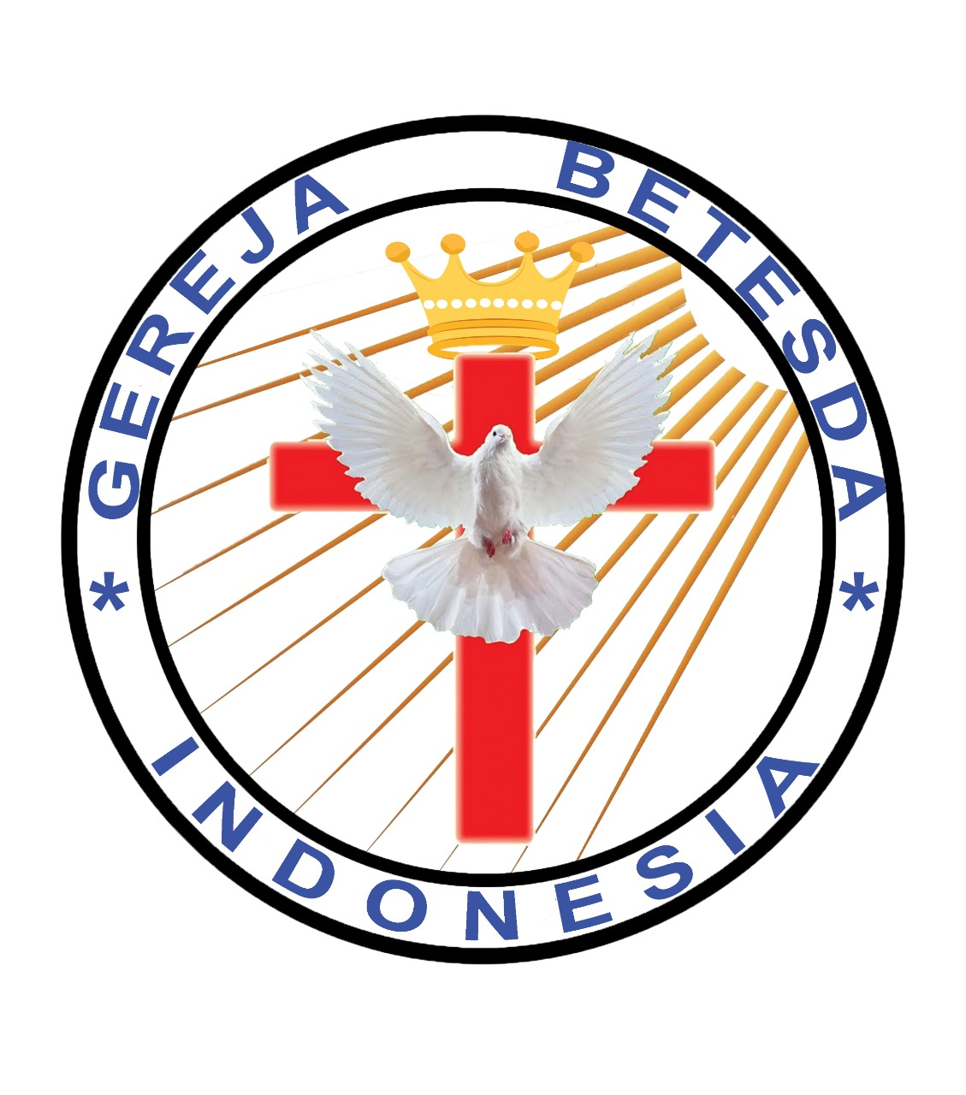
MAKALAH FAMILY ALTAR
SINODE GEREJA BETESDA INDONESIA
Tgl. 12 APRIL 2022

Motto FA : Kesatuan Hati, Tumbuh Bersama & Memenangkan Jiwa.

ARTI KEMATIAN YESUS

Lukas 23:46
“Lalu Yesus berseru dengan suara nyaring: “Ya Bapa, ke dalam tangan-Mu Kuserahkan nyawa-Ku.” Dan sesudah berkata demikian Ia menyerahkan nyawa-Nya.”

Ada perisiwa yang tercatat menjelang dan saat kematian Yesus, yaitu:

- Alam yang bergejolak
Kegelapan terjadi dari jam 12.00 siang sampai jam 15.00 (Mat 27:46) selama tiga jam. Peristiwa ini mengingatkan apa yang Tuhan perbuat ditanah Mesir ketika menjelang umat Israel keluar dari tanah Mesir. Dengan Tuhan menulahi bangsa Mesir dengan gelap gulita selama tiga hari (Kel. 10:22)
- Tabir Bait Suci terbelah menjadi dua dari atas sampai ke bawah dan terjadi gempa bumi yang dasyat sampai bukit batu terbelah (Mat 27:51)
Terbelahnya tabir Bait Suci melambangkan tidak ada batasan untuk masuk hadirat Tuhan, baik itu orang Yahudi maupun orang Yunani. Artinya setiap orang sudah tidak ada batasnya mencari hadirat Tuhan. Dan bahkan semua akan tahu isi Bait Suci itu dan mengerti makna dari semua perabotan yang ada di dalam. Bukankah ini penggenapan perkataan Tuhan Yesus akan merubuhkan Bait Suci dan akan membangunya kembali dalam tiga hari. Ini Bait Suci melambangkan tubuh Kristus yang mati dan bangkit. Dan setiap orang yang percaya akan melihat dan merasakan kedalaman isi Bait Suci dan mengerti maknanya, sehingga dapat memuliakan Tuhan.
Peristiwa ini terjadi sore hari seperti kebiasaan para Imam di Bait Suci sedang sibuk mempersiapka korban bakaran dan untuk ritual keagamaan yang Tuhan tetapkan dalam Taurat yang diajarkan oleh Musa. (Kel 29:41).

- Kuburan-kuburan terbuka, banyak orang kudus bangkit (Matius 27:52)
Ayat yang singkat dan tidak banyak mendapat penjelasan lebih lanjut. Banyak penafsir bahwa orang yang kudus bangkit itu para leluhur bangsa Israel seperti Musa, Elia,Yusuf dan para pendahulunya yang makamnya dirawat dengan baik. Ada pula yang memprediksi yang dibangkaitkan adalah mereka yang sudah berjuang pada jalan Tuhan dipenggal dibunuh karena nama Tuhan, seperti Yohanes Pembabtis dan tokoh-tokoh yang lain,
Di dalam Matius 27:53, Dan sesudah kebangkitan Yesus, mereka pun keluar dari kubur, lalu masuk ke kota kudus dan menampakkan diri kepada banyak orang.
Beberapa penafsir memberikan gambarannya bahwa orang yang dibangkitkan pergi ke kota kudus dan menampakkan diri kepada orang banyak. Kota kudus adalah Yerusalem, dan menampakkan diri bisa kepada orang percaya, kepada murid-murid Tuhan, juga bisa kepada orang Yahudi tertentu. Dan orang-orang kudus tidak diceritakan selanjutnya dalam Injil ini. Bisa berarti penampakannya hanya sebentar dan setelah itu dia Bersama-sama dengan Kristus di Taman Firdaus. Artinya tidak ada di dunia lagi.

Jadi makna kematian Kristus itu apa ?
Makna kematian Kristus itu adalah :
1. Pengorbanan yang sempurna dari Yesus untuk umat manusia
Dia mau sakit, menderita, disesah dan dipukul, dihina dicaci maki. Diperlakukan tidak adil dan seperti manusia yang tidak ada harganya sama sekali. Dia dibenci, difitnah dihadapkan pada kesaksian palsu yang ditujukan kepada Yesus.
2. Yesus tanggung sendirian di atas kayu salib
Semua murid tercerai berai, bahkan tidak ada yang sanggup menolongnya. Yang diterima adalah penghianatan dan sangkalan atas diriNya.
3. DarahNya tercurah dan tubuh yang tercabik itu nyata
Darah yang tercurah dan tubuh yang tercabik melambangkan setiap manusia yang percaya kepada pengorbanan Kristus disitu ada pembebasan dari dosa. Hidup yang disucikan kembali oleh tercurahnya darah Kristus. Ada kelemahan dan kutuk, sakit penyakit, semua dosa yang Yesus tanggung.
4. Salib Kristus
Penyaliban Yesus sebagai perantara untuk setiap manusia bisa datang kepada Allah. Yesuslah perantara yang agung supaya kita semua bisa menghampiri tahta kemuliaaNya.
Salib itu lambang hubungan kita yang dipulihkan kembali dengan Allah. Salib itu sebagai jembatan kita datang kepada Allah. Salib lambang pembebasan, salib sebagai lambang pengorbanan Yesus atas manusia. Salib untuk menuju pada keselamatan yang sejati.
Dan karena salib kita diselamatkan, karena salib kita kembali kepada gambaran Allah, karena salib hidup kita berkemenangan. Karena salib itu wujud kasih Allah pada semua manusia.

Yang harus kita renungkan :
1. Siapa sih kita hingga kita berhak menerima kemurahan Tuhan
2. Coba kalau tidak ada pengorbanan Tuhan Yesus, kita semua jadi seperti apa dan nasibnya seperti apa
3. Apakah kita sudah menempatkan Tuhan Yesus dalam hidupmu sebagai pribadi yang utama, yang agung dan mulia dan sudah menempatkan Tuhan menjadi penguasa Tunggal atas hidup kita.
4. Apakah Kita sudah menjadikan Tuhan menjadi Tuhan yang hidup atas diri kita. Sebab banyak yang menempatkan Tuhan itu tidak berfungsi dan mati dalam hidup kita. Sehingga kehidupan orang Kristen tak ubahnya seperti kehidupan orang dunia.
5. Dengan adanya Yesus sebagai perantara, berarti kita semua orang yang percaya punya pengharapan didalamNya.
6. Sampai hari ini apakah yang sudah kita lakukan untuk Tuhan, apakah kita sudah hidup seturut dengan kehendak Tuhan, atau justru kita menyalibkan Tuhan untuk yang kesekian kali. Artinya hidup dalam dosa terus dan bukan hidup dalam pertobatan.

Coba sharingkan dan saksikan atas keselamatan yang kau terima dari Tuhan Yesus.

